附件2

报名二维码和赛事小程序

报名二维码
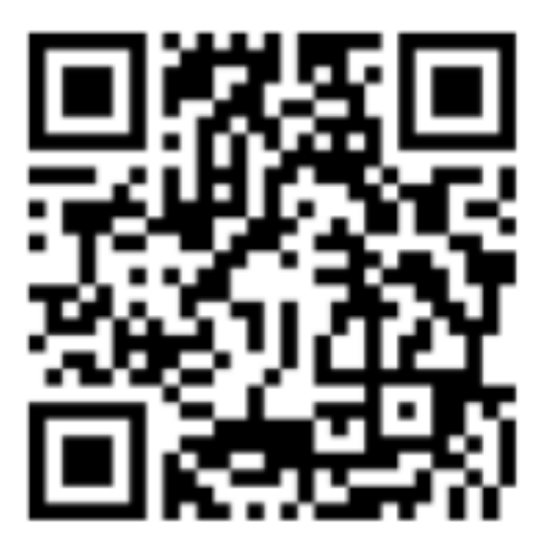
赛事小程序


